# 数组

数组是通过new 构造的。

放在堆中的数据

引用类型的

内存地址

二进制

十进制

十六进制

开辟空间之后，默认初始化值、

java.lang.ArrayIndexOutOfBoundsException:

new int[数量]

new in[]{赋值}

{} 直接开辟和赋值 简写方式

尽量不要超过三维数组

二维数组用 比较多

NullPointerException

没有空间，就不能有任何操作

只有开辟空间，才能做事情

数组中的长度定义之后不能改变，我们自己要扩容

# if分支语句

条件只能是布尔类型

调试功能

默认视图是运行视图

应该进入调试视图

提示 进入，如果不进入调试界面，则不能实现调试

单步调试，进入函数调试 ，跳出调试，到下一个断点调试

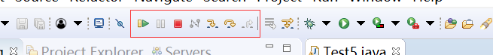

调试工具

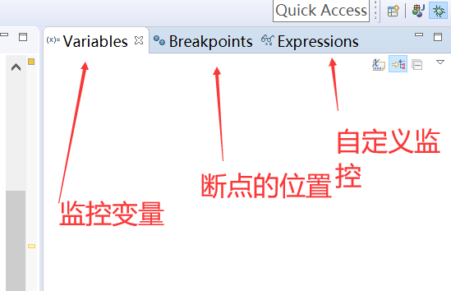

字符中判断内容是否相等，用equals方法

学会调试功能

f6

switch 表达式，在1.6以前，只能支持基本类型。

1.7之后也支持 String类型

修改一下编译版本

# 方法

写法个js不一样

function aa(){

return

}

强类型 ，怎么定义怎么来

如果方法名字一样？默认是不允许的，但是如果参数不一样，则可以 方法的重载

名字一样，参数类型或者个数顺序不一样都实现重载

虽然方法名字一样，，但是不是同一个方法

js 中只有覆盖

调用函数的时候，如果参数是基本类型，那么修改形参的值，不会影响实参

如果参数是引用类型，改变形参的值，影响实参的值，因为他们是指向同一个堆数据